Майстер виробничого навчання
Ірина Богданівна ШВАБИК
КОНСПЕКТ УРОКУ
Виробничого навчання
14.04.2021р.

Професія: 7141. Маляр.
7142 Реставратор декоративно-художніх пофарбувань

Тема№ 4. Виконання простих зовнішніх реставраційних робіт.
Тема уроку. . Виконання простих реставраційних робіт на зовнішніх мінеральних основах.

Мета уроку:
Навчальна – формування та закріплення знань
Розвиваюча - формування раціонального мислення та творчого підходу до
завдань.
Виховна - виховання учнів до трудової дисципліни, відповідальності та культуру поведінки при роботі в майстернях, старанність та активність, повагу до одногрупників.
Тип уроку: урок вивчення трудових прийомів і операцій.
Методи проведення: показ прийомів, інструктування при поточному інструктажі.
Дидактичне забезпечення: стенд учнівський, картки завдань.
Матеріально-технічне забезпечення: стенд учнівський, картки завдань, інструменти. Інструктаж з охорони праці та безпеки життєдіяльності. Інструкційно-технологічна картка.
Міжпредметні зв’язки: основи охорони праці, технологія малярних робіт, матеріалознавство.

ХІД УРОКУ
- Організаційна частина - привітання з учнями, перевірка готовності учнів.
- Вступний інструктаж- (перевірка домашнього завдання, актуалізація та корекція знань учнів за вивченим матеріалом, повідомлення учням теми уроку та навчальної мети). Інструктаж щодо правил охорони праці під час виконання навчально-виробничих робіт.
Актуалізація опорних знань:
1.Цільова установка (повідомлення теми,пояснення мети, розв’язання змісту роботи на уроці. Демонстрація зразків наочних посібників, к/ф, д/ф, тощо.)
2.Актуалізація знань та досвіду учнів (опитування учнів за матеріалом спеціальних предметів та минулих уроків в/н. Повторення відомостей із спец. Предметів за темою уроку. Пропозиції учням відтворити раніш засвоєні прийоми та засоби роботи, вправи).
3.Формування орієнтовної основи дій учнів (показ та пояснення прийомів, засобів і технології виконання наступної роботи учня обслуговування обладнання, користування інструментом, пристосуванням, оснасткою. Роз’ясненя методів контролю та самоконтролю, організації праці, безпечних правил виконання роботи.
Підготовка основи
Підготовка основи здійснюється згідно Снип 3.04.01-87 і ДБН В.2.6-22-2001. Основа повинна бути сухим і міцним, безвидимих руйнувань. Перед застосуванням ґрунтовки основа необхідно очистити від речовин, що перешкоджають адгезії, таких як пил, жир, мастило, оліфа, мастика й інших, що зменшують зчеплення з основою.
Виконуються такі технологічні операції.
- Очищення і згладжування поверхні — нову обштукатурену і бетонну поверхню потрібно очистити від пилу, бруду, набризків і патьоків розчину торцем деревини та спеціальним пристроєм. Цю операцію можна виконати за допомогою шліфувальної шкурки, закріпленої у спеціальному пристосуванні для шліфування. Робітник має стояти напівобертом до стіни на відстані 1м і притискати шліфувальне пристосування, щоб кут між держаком і стіною дорівнював 30⁰—40°. Шліфування виконують вертикальними чи горизонтальними рухами.
- Розшивання дрібних тріщин — виконують дрібним шпателем чи малярним ножем на глибину 2—3 мм. Шпатель має бути нахилений під кутом 45° до кромки тріщини. Розшиту тріщину обмітають від пилу. Дрібні (волосяні) тріщини затирають дерев'яною теркою, змочуючи поверхню водою.
3. Перше ґрунтування, прооліфлення - при простому фарбуванні розшиті тріщини змочують водою (під водне фарбування) чи наносять оліфу (під неводне фарбування). Цю операцію виконують для того, щоб підмазочну суміш міцно утримувати у вибоях і розшитих тріщинах. Оліфу наносять пензлем—ручником, а воду — рогожною чи маховою щіткою. Ґрунтовку наносять на поверхню рогожною чи маховою щіткою, розтушовуючи її на стінах вертикальними рухами щітки, а на стелях — уздовж падаючого світла.
4. Часткове підмазування - тріщини підмазують після висихання шару ґрунтовки. Під водне фарбування застосовують гіп-сокрейдову чи гіпсоклейову підмазку, під неводне фарбування -олійну. Підмазку наносять металевим шпателем, переміщуючи його у напрямі тріщини під кутом 60°-70°, а розрівнюють — рухом уздовж тріщини.
Крім того, підготовлені під фарбування обштукатурені та бетонні поверхні мають бути просушені: вологість ретельно підготовленої поверхні не повинна перевищувати 8 %.
Підготовка раніше пофарбованих бетонних поверхонь
Для цих робіт використовують штукатурний розчин, 1—3 % розчин соляної кислоти, оліфу, підмазку гіпсоклейову та олійну. Виконуються такі технологічні операції.
- Видалення неміцної штукатурки, відшарованої фарби.
- Визначте межу дефектного шару. Для цього поверхню простукайте молотком. Глухий звук означатиме, що у цьому місці фарба не зчеплені з поверхнею. Відбийте молотком ізніміть штукатурною лопаткою шар, що відстає. Фарбу зчищають скребком чи шпателем.
- Очищення поверхні. Якщо поверхня вже кілька разів фарбувалася, то на ній
- може утворитися набіл (за водного фарбування), тобто товстий фарбувальний шар, який необхідно видалити.
Слабкий набіл змивають водою за допомогою рогожної чи махової щітки. Міцний набіл змочують гарячою водою і залишають на 1—2 години, потім знімають металевим шпателем чи шкребком. Міцні казеїнові, силікатні набіли змочують 1—3 % розчином соляної кислоти (1 л води на 10...ЗО г кислоти) і після розм'якшення зчищають шпателем, скребком.
Під час розведення кислоту вливають у воду, а не навпаки!
Після зняття набілу всю поверхню промивають водою за допомогою рогожної чи махової щітки.
Під час підготовки поверхні під високоякісне фарбування обов'язково виконується друге шпаклювання та шліфування. Другий шар шпаклівки наносять завтовшки 0,5 мм. Прийоми виконання другого шпаклювання та другого шліфування такі самі, як і за наведених вище технологічних операцій.
Друге ґрунтування (перше ґрунтування виконується за простого фарбування) виконують за поліпшеного та високоякісного фарбування. Під клейове фарбування застосовують купоросну, миловарну ґрунтовку. Під вапняне - вапняну. Під силікатне фарбування — силікатну. На 10 л купоросної, миловарної ґрунтовки кладуть 6—7 кг крейди. Зазначені ґрунтовки наносять за водного фарбування. За неводного фарбування використовують оліфу—оксоль. Розглянемо технологічні прийоми другого ґрунтування.
Наносять ґрунтовку рогожною чи маховою щіткою, а потім розтушовують на стінах вертикальними рухами, на стелях — уздовж падаючого світла.
Третє ґрунтування з підфарбовуванням виконують за високоякісного фарбування. За водного фарбування використовують ті самі ґрунтувальні суміші, але без крейди. До ґрунтовки додають пігменти, що переважатимуть у фарбуванні. За неводного фарбування використовують олійну фарбову суміш. Колір суміші — як для остаточного фарбування.
Примітка
Роботи необхідно виконувати при температурі основи від +5 до
+35 °C. Усі рекомендації, викладені вище, ефективні при температурі +20 ° C і відносної вологості повітря 60%. В інших умовах час висихання ґрунтовки може змінитися.

3.Поточний інструктаж:
3.1 Формування ( відпрацювання)нових засобів дії.
3.1.1. Організація і керівництво вправами в виконанні прийомів, операцій.
3.1.2. Індивідуальне та колективне інструктування учнів, повторний показ і пояснення прийомів на робочому місці учнів.
3.1.3. Приділення уваги вмінню користуватися документами при виконанні навчально-виробничих знань.
3.2 Застосування (закріплення, розвиток, поглиблення) вивчення прийомів та проведення та навичок.
3.2.1. Організація проведення та керівництво вправами учнів в ході виконання трудових процесів, в ході керування технологічними процесами.
3.2.2. Забезпечення якості та продуктивності навчально-виробничої праці учнів, привчання учнів до самостійності та самоконтролю.
3.2.3.Стимулювання та заохочення творчого підходу учнів до виконання навчально-виробничих завдань.

4.Заключний інструктаж:
4.1. Проведення аналізу виконання навчально-виробничих вправ.
4.2. Розгляд типових помилок при відповідях на запитання.
4.3. Підведення підсумку урока, оголошення оцінок за урок.
4.4. Пояснення домашнього завдання.

5.Література:
1. « Малярні роботи» Добровольський Г.М.
2. «Технологія реставраційних робіт » Остапченко 1986.-239с.
3. «Малярна справа» Карапузов Є.К. 2011-167с.
4. «Малярні роботи. Професійно-технічна освіта України»
5.Гребенюк Г.Є. Ремонт і реставраціяжитлових та громадськихспоруд – памяток архітектури: Підручник для учнів проф.-техн. навч. закладів. – К.: Будівельник, 1996. – 288 с.
6.Карапузов Є. К., Соха В. Г., Остапченко Т. Є. Матеріали і технології в сучасномубудівництві: Підручник. – К.: Вищаосвіта, 2004. – 415 с.
7.Кривенко П.В. та ін. Матеріалознавство для будівельників: Підручник для учнів проф.-техн. навч. закладів. – К.: Техніка, 1996. – 352 с

КАРТКА ЗАВДАННЯ №1
1.Інструктаж з ОП та БЖД?
2.Види дефектів?
3. Технологія усунення дефектів при таких роботах?
4. Виконати технологічний процес по даному зразку. Розробити в зображеннях технологічний процес та опис.
ТЕХНОЛОГІЧНА КАРТА (ЗРАЗОК)

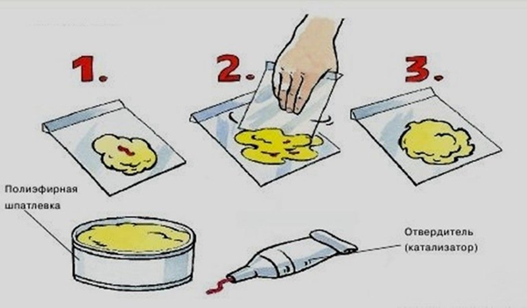 Підготовка шпаклювальної пасти
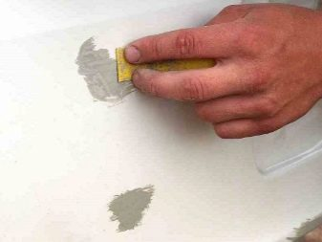 Шліфування поверхні
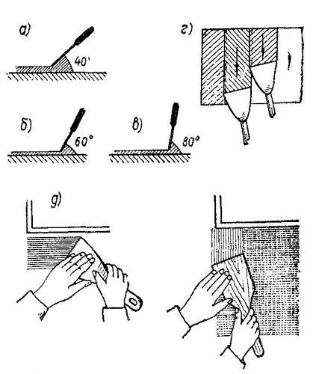Шпаклювання поверхні під відповідним кутом
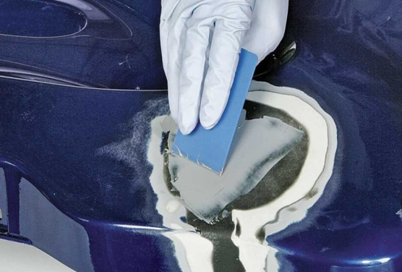 Накладання чорнового шару шпаклівки
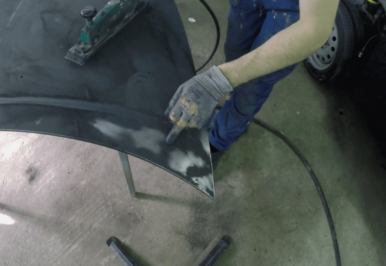 Накладання фінішного шару шпаклівки.
Відповіді та конспекти надсилати на пошту irina0205ip@ukr.net

